UNIVESIDAD DE SAN CARLOS DE GUATEMALA

FACULTAD DE INGENIERIA

ESCUELA DE CIENCAS Y SISTEMAS

LANGUAJES FORMALES Y DE PROGRAMACION

SECCIÓN B+

PRIMER SEMESTRE 2023

AUX. DIEGO ANDRES OBIN ROSALES



**MANUAL DE USUARIO**

BRANDON EDUARDO PABLO GARCIA

202112092

Guatemala, febrero del 2023

**CONTENIDO**

Introducción……………………………………………………..……………………………. 1

Objetivos………………………………………………………………………….…………... 2

Operaciones del Sistema..………..………………………………………………….3

Ingreso al sistema.………….………………………………………………... 3

Carga de películas..………...………………………………………………... 4

Gestionar películas…..……...………………………………………………... 5

Filtrar películas……….………….…..………………………………….…….. 5

Graficar películas……….………...…………………………………………... 6

Salir……………………….………...…………………………………………... 6

**INTRODUCCION**

El siguiente programa que se le presenta a continuación es un sistema desarrolla en el ambiente Python donde se le presentaran unas películas pre cargadas donde usted podrá realizar una serie ciertas acciones que se le presentaran más adelante

**OBJETIVO**

Otorgarle al usuario una manera más eficiente para poder hacer gestiones de sus películas favoritas para otórgale una mejor experiencia.

**OPERACIONES DEL SISTEMA**

El presente manual está organizado de acuerdo a la secuencia de ingreso de las pantallas del sistema de la siguiente manera:

1. Ingreso al sistema
2. Cargar películas
3. Gestionar películas
4. Filtrar películas
5. Graficar películas
6. Salir
7. **Ingreso al sistema**

Al iniciar el programa le mostrará en la consola de Visual Studio Code el siguiente mensaje donde usted tendrá que presionar cualquier botón de su teclado para continuar con la presentación del menú principal.

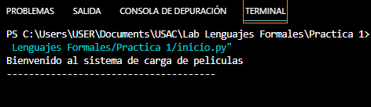

Al presionar dicha tecla le desplegará el siguiente menú donde usted deberá ingresar el numero de la operación que desea realizar.

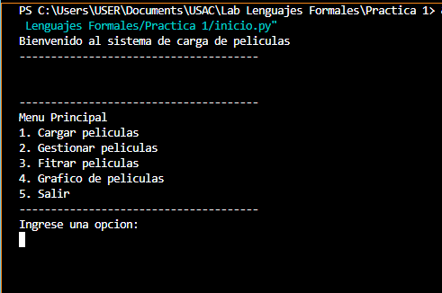

1. **Cargar películas**

Para ingresar a esta opción deberá colocar en numero uno y en la parte donde le dice “Ingrese ruta de archivo: “usted debe colocar el archivo ya predeterminado con el siguiente nombre películas.lfp”.

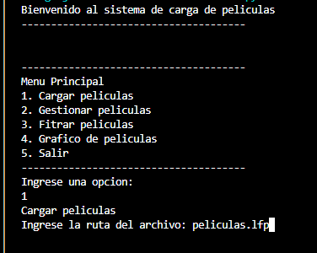

Si lo hico de manera correcta le aparecerá el siguiente mensaje y se le desplegara nuevamente el menú para que escoja otra acción:

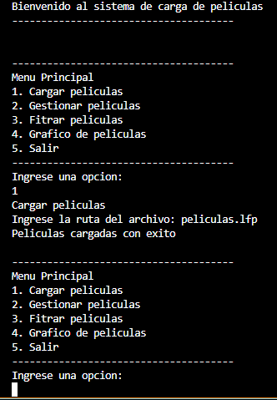

1. **Gestionar películas**

Al escoger esta operación se le desplegara otro sub menu donde usted colocara el numero de la opcion que desee de que manera que si quiere gestionar las peliculas se mostraran las peliculas o los actores:

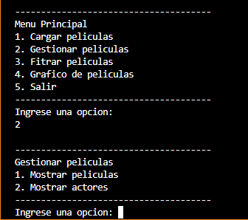

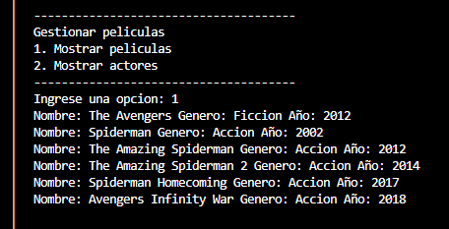

1. **Filtrar películas**

En esta operación usted deberá nuevamente colocar la opción (3) de filtrar donde se le desplegará un sub menú para poder filtrar dichas películas por actor, año o género.

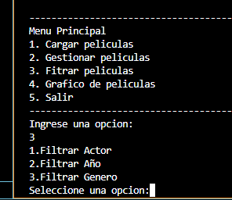

Ya estando en este menú usted deberá colocar el numero de la operación que desea realizar.

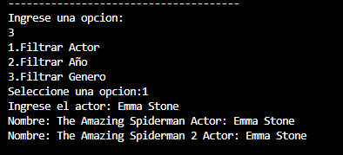Aquí un ejemplo de la filtración por actor

1. **Graficar películas**

En esta operación usted deberá nuevamente el menú principal donde colocará la opción 4 donde se realizará una grafica donde le permitirá visualizar los datos gráficamente y relacionados entre sí. Como son los actores con película entre otras.

1. **Salir**

En esta operación usted deberá nuevamente el menú principal donde colocará la opción 5 y saldrá del programa con un mensaje de despedida.

Advertencias

* En los menús siempre deberá colocar el nombre de la opción, no el nombre